Manual Jessen Korth Nagel – barrierefreie Fassung
Diese Fassung wurde automatisch aus dem Original-PDF erstellt, damit der Inhalt mit Screenreadern lesbar, vergrößerbar und anpassbar ist. Layout, Farben und Gestaltung weichen vom Original ab; Bilder tragen nur einen Platzhalter-Alternativtext. Bei Bedarf beide Fassungen nebeneinander nutzen.

Seite 1
1
CC BY 4.0 international, Jessen, Korth, Nagel 2023

Manual-Vorabgabe „Auch du kannst Filmstar sein“
1.Thema:
Bei der Filmsynchronisation setzen sich die Kinder gestalterisch mit digitalen Medien auseinander. Das Hauptziel bei der Filmsynchronisation ist ein kooperativer Umgang mit digitalen Medien. Die Schüler:innen lernen mithilfe von digitalen Medien auftretende Barrieren zu umgehen.
2.Synchronisation:
Das größte Ziel der Filmsynchronisation ist, den Umgang mit digitalen Medien zu stärken. Durch den Einsatz von Lernvideos wird den Schüler:innen eine Lerneinheit angeboten, in der sie eigenständig und in ihrem eigenen Tempo arbeiten können. So kann sichergestellt werden, dass jedes Kind die Möglichkeit hat neue Kompetenzen im Bereich der digitalen Medien sowie im Bereich Sprache und Kommunikation zu erwerben. Die Kinder synchronisieren die Filme nicht allein, sondern arbeiten in Gruppen. Dies setzt nicht nur eine gewissen Sozialkompetenz voraus, sondern fördert diese durch das gemeinsame Ausarbeiten und Überlegen. Für das Ausarbeiten der Stimme, der Geräusche und der Story müssen die Kinder gestalterisch aktiv werden. Dadurch wird die Kreativität gefördert. Außerdem müssen die Kinder bei dem Einsprechen der Audiospuren klar und deutlich sprechen. Hier gibt es gestalterische Aspekte wie beispielsweise die Stimmlage oder Lautstärke, die zu beachten sind. Ebenso wird die Kreativität und vor allem auch die Sprachkompetenz der Kinder gefördert. Ein letzter wichtiger Punkt ist die kritische Begutachtung des herausgearbeiteten Produktes. Die Kinder müssen selbst reflektieren, ob die Filmsynchronisation gelungen ist und die Geschichte einen Sinn ergibt. Dies fördert die Selbstkompetenz der Schüler:innen. 3.Diklusion:
Digitale Medien können genutzt werden, um den Kindern eine individuelle, eigenständige Lernmöglichkeit anzubieten. Die Aufgabe der Lehrkraft ist es, mögliche Barrieren zu identizifieren und dementsprechend digitale Hilfsmittel bereitzustellen, die den Schüler:innen ein selbstständiges Arbeiten ermöglichen (siehe Abschnitt 5). Die Schüler:innen können die Lerninhalte aufgrund von Lernvideos in ihrem eigenen Tempo erarbeiten und die Aufgaben selbstständig bearbeiten. Es bietet außerdem die Möglichkeit, dass sich die Kinder die Lernvideos zu einem späteren Zeitpunkt oder zuhause anschauen können, wenn sie ihr Wissen auffrischen möchten (Schulz L. , 2020). Die Lerneinheit bietet den Schüler:innen die Möglichkeit kooperativ zu lernen. In der Erarbeitungsphase der Filme tragen die Schüler:innen ihr gesammeltes Wissen zusammen und können sich gegenseitig beim Arbeiten mit den digitalen Medien unterstützten. Kooperative Zusammenarbeit ist notwendig, da mehrere Stimmen für die Filmsynchronisation notwendig sind. Genauso verlangt das Synchronisieren eine gemeinsame, kreative Gestaltung. Dies erfordert den Austausch der Schüler:innen untereinander (Schulz, 2020). Der Austausch untereinander fördert den Sprachgebrauch und die Kommunikation (Schulz, 2021).


Seite 2
2
CC BY 4.0 international, Jessen, Korth, Nagel 2023
Durch den Einsatz von digitalen Medien wird allen Schüler:innen die Teilnahme am Projekt ermöglicht. Das Einsprechen der Ideen in der App „BookCreator“ umgeht die Barriere des Schreibens. Gleichzeitig wird allen Kindern durch das Einsprechen der Ideen die Möglichkeit gegeben, dass sie sich die Ideen anhören kann. Die Leseund Schreibkompetenz nimmt keinen Einfluss auf die Beteiligung an der Synchronisation (Schulz, 2021).

Seite 3
3
CC BY 4.0 international, Jessen, Korth, Nagel 2023
4.Aufbau des Projektes Abkürzungen: UG: Unterrichtsgespräch SuS: Schülerinnen und Schüler LK: Lehrkräfte EA: Einzelarbeit PA: Partnerarbeit GA: Gruppenarbeit
Zeit Sozialform Inhalt Lehreranweisung Materialien 8.05-8.25 (20min)
UG Die SuS wissen über den Ablauf des heutigen Tages Bescheid. Die SuS sprechen über ihre Lieblingsfilme und was sie an den Filmen mögen. Die SuS schauen sich den nicht vertonten Filmabschnitt an, ohne diesen zu kommentieren. Die SuS schauen sich anschließend unseren Filmabschnitt an, um einen Eindruck zu gewinnen, was man aus der Filmszene machen könnte. Die SuS erhalten Emotionskarten und müssen ihre gegebene Emotion darstellen. Die restlichen SuS erraten dann die Emotionen.
Die LK stellen ihre Lieblingsfilme vor. Die LK geben einen Überblick über den Verlauf des heutigen Tages. Die LK präsentieren den nicht vertonten Film und geben ein eigenes Beispiel, wie man einen Film synchronisieren kann. Die LK teilen Emotionskarten aus. Die LK unterstützen die Kinder, wenn sie ihre Emotion nicht kennen oder schüchtern sind.
Tablets, Emotionskarten
8.25-8.40 (15min)
UG Die SuS arbeiten in der Pair-Share-Methode Kriterien für eine gute Synchronisation aus. Die SuS erweitern mit LK die Checkliste für die neuen Kriterien. Die SuS lernen Soundeffekte kennen und probieren selbst aus, unterschiedliche Soundeffekte nachzumachen.
Die LK leiten eine Diskussion ein, was Kriterien für eine gute Synchronisation sind. Bei Bedarf geben die LK Impulse für Kriterien an die Kinder weiter. Die LK erklären Soundeffekte und geben Beispiele dafür.
Tablets
8.40-9.10 (30min)
UG/EA Die SuS erhalten eine kurze Einweisung durch LK, wie man den BookCreator benutzt und wie man Audios in BookCreator einsprechen kann. Die SuS lernen iMovie kennen. Hierzu können sie QRCodes einscannen, die ihnen Erklärvideos anzeigen.
Die LK geben eine Einführung in den BookCreator. (Buch öffnen, Film abspielen, Arbeitsauftrag anhören, etwas einsprechen, verschieben und löschen). Die LK teilen die Informationsund Arbeitsbögen aus und unterstützen die Kinder.
Tablets, Arbeitsbogen mit QR-Codes

Seite 4
4
CC BY 4.0 international, Jessen, Korth, Nagel 2023
Die SuS bearbeiten anschließend die Aufgaben in iMovie, wo sie das eben Erlernte anwenden müssen. Didaktische Reserve: Die SuS erkunden iMovie selbstständig und testen neue Dinge. 9.10-9.40 (30min)
Pause Die SuS machen Pause. Die LK verschicken den BookCreator per Airdrop an die iPads.
9.40-10.25 (45min)
PA/GA Die SuS teilen sich selbstständig in Gruppen auf. Die SuS erstellen einen Plan über den Ablauf des Projektes. Die SuS überlegen sich, welche Rollen es gibt und wie sie untereinander aufgeteilt werden. Die SuS schauen sich die Filmabschnitte an. Die SuS überlegen sich eine Story für ihren Film und was in den einzelnen Filmabschnitten gesagt werden soll. Die SuS sprechen ihre Ideen im BookCreator ein. Anschließend wählen die SuS die beste Idee anhand der Kriterien aus.
Die LK unterstützen die Gruppen bei der Bearbeitung. Tablets
10.25-11.10 (45min)
PA/GA Die SuS synchronisieren die Filmabschnitte. Die SuS bewerten anhand der Kriterienliste, ob die Aufnahme gelungen ist. Die SuS fügen Soundeffekte in ihre Filmabschnitte ein. Didaktische Reserve: Die SuS informieren sich über das Gestalten eines Abspanns per QR-Code und gestalten einen Abspann.
Die LK unterstützen die Gruppen bei der Bearbeitung. Tablets, AB mit QR-Codes
11.10-11.25 (15min)
Pause Die SuS machen Pause. Die LK senden die Filme zum vorstellen.an das eigene iPad.
11.25-12.00 (35min)
UG Die SuS präsentieren ihre fertigen Filme. Die anderen SuS schauen sich die Filme an. Die SuS geben uns Feedback über den Projekttag.
Die LK schauen sich die Filme der Kinder an. Die LK geben eine positive Rückmeldung für die Kinder. Die LK geben Feedback-Kärtchen aus.
Tablets

Seite 5
5
CC BY 4.0 international, Jessen, Korth, Nagel 2023
- Erstellen einer diklusiven Lernumgebung:
Damit die Kinder möglichst selbstständig arbeiten, ist es wichtig, dass den Kindern das Ziel genau präsentiert wird. Die Kinder müssen intrinsisch motiviert sein, die vorbereitenden Schritte mit aller Sorgfalt zu vollziehen, damit sie ideal auf den Umsetzungsteil vorbereitet sind. Wenn den Kindern klar wird, dass sie einen großartigen Film erstellen, bei dem jedes Gruppenmitglied seine Daseinsberechtigung hat, dann wird auch jedes Kind zurückstecken können, um gruppendienlich handeln zu können. Gerade dann wird es auch einfacher sich auf das Erstellen des Films mithilfe von iMovie vorzubereiten, da die Kinder am Ende unbedingt einen großartigen Film präsentieren wollen.
Die QR-Codes sorgen dafür, dass jedes Kind sich selbst die Erklärvideos anschauen kann und sich somit auf das Kommende vorbereiten kann. Hierfür wird die Hilfe der Lehrkraft im Normalfall nicht benötigt.
Dadurch, dass eine Checkliste von den Kindern und der Lehrkraft erarbeitet wurde, können sich die Kinder während der Umsetzung des Projektes immer wieder selbst überprüfen und sind nicht auf Feedback durch die Lehrkraft angewiesen. Ein Peerfeedback eignet sich, soweit die Kinder selbstkritisch mit sich sind und fair den anderen gegenüber bleiben. Alternativ müsste dies noch weitergehend angeleitet oder reflektiert werden.
Auch die Planung kann somit ideal von den Kindern und dem eventuellen Gruppenchef gesteuert werden, sodass keine Hilfe der Lehrkraft benötigt wird.
Generell sollte man darauf achten, dass mithilfe von digitalen Tools (Erklärvideos, Diktierfunktionen, etc.) allen Kindern ermöglicht wird, am Unterricht teilzunehmen. Idealerweise helfen die digitalen Tools den Kindern so weit, dass die Lehrkraft so wenig Hilfestellung wie möglich geben muss und die Kinder ihr eigenes Projekt durchführen.
- Material
- iPads - Die Apps iMovie und Book Creator - Website, um QR-Codes zu erstellen ( https://kits.blog/tools/ ) - Google Drive oder ähnlichen Speicher (Dropbox), um die Erklärvideos zu speichern und zu verlinken (muss unbedingt öffentlich zugängig sein) - Filmclips schneiden → der Film sollte vorher mit iMovie in sinnvolle Clips/Szenen unterteilt werden - Vorbereitung der iPads → Book Creator und Filmclips müssen auf die iPads geladen werden, die Filmclips bei iMovie zu einem Film zusammengefügt werden.

Seite 6
6
CC BY 4.0 international, Jessen, Korth, Nagel 2023
- Durchführung:
Kennenlernen/Einstieg:
oZum Kennenlernen eignet sich eine Vorstellungsrunde, bei der die Schüler:innen und
Lehrkräfte sich klassisch vorstellen und dabei ihre jeweiligen Lieblingsfilme nennen. In dieser Phase sollte auch der grobe Ablauf des Tages besprochen werden und man kann den Kindern den zu synchronisierenden Filmabschnitt ohne Ton vorzeigen. Als kleiner Einstieg in das Thema kann ein Emotionsspiel dienen, bei dem jedes der Kinder eine Karte mit einer Emotion/Gefühl bekommt und dieses anschließend pantomimisch darstellen soll. Die anderen Kinder erraten dann den vorgestellten Begriff.
Synchronisation und Checkliste
oIn dieser Phase geht es darum, dass die Kinder wissen, worauf sie beim Synchronisieren achten
müssen. Dafür können sich die Schüler:innen kurz besprechen, was sie für wichtig erachten und teilen ihre Ideen anschließend. Diese werden an der Tafel gesammelt und zu einer Checkliste zusammengefügt. Hier eignet es sich, bereits vorher selbst eine Checkliste mit den wichtigsten Kriterien in den BookCreator einzusprechen. Die Ideen der Kinder können dann, sofern sie sich nicht doppeln, ebenfalls hier eingesprochen werden. Kriterien können beispielsweise sein: Rollen verteilen,klar und deutlich sprechen, Stimmlage anpassen, Mimik der Figuren beachten, Emotionen beachten, Soundeffekte beachten.
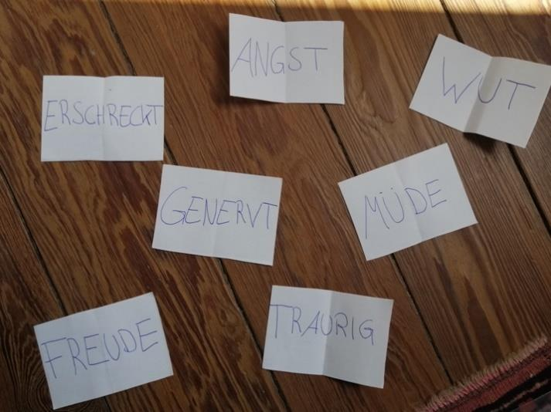

Seite 7
7
CC BY 4.0 international, Jessen, Korth, Nagel 2023
Da Soundeffekte eine wichtige Rolle spielen, lohnt es sich in dieser Phase genauer auf diese einzugehen. Hier reicht es kurz zu klären, was Soundeffekte eigentlich sind und die Kinder aufzufordern, eigene Soundeffekte zu kreieren (z.B. Wie hört sich ein Klopfen an?).
Erarbeitung Digitale Tools:
oIn dieser Phase sollten die Kinder die digitalen Tools erklärt bekommen und diese auch selbst
testen. Den Bookcreator kannten unsere Schüler:innen schon, daher reichte hier eine kurze Präsentation des erstellten Buches samt Erklärung der einzelnen Blätter und Aufgaben. Speziell das Einsprechen in den Bookcreator sollte hier ggf. noch geübt werden. Für die Benutzung von iMovie lassen sich ohne viel Aufwand kleine Erklärvideos erstellen (Beispiel folgt) die den Schüler:innen über QR-Codes zur Verfügung gestellt werden können. Die Videos können sie sich so über die iPads anschauen und anschließend die Funktionen in iMovie selbst ausprobieren. Wichtige Funktionen für iMovie sind: Tonaufnahme erstellen, Tonaufnahme anhören und löschen, Aufnahme kürzen und verschieben, Soundeffekte erstellen, Missgeschicke korrigieren.
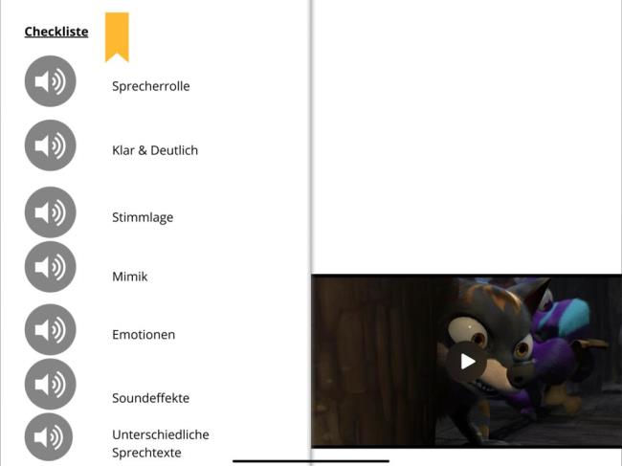
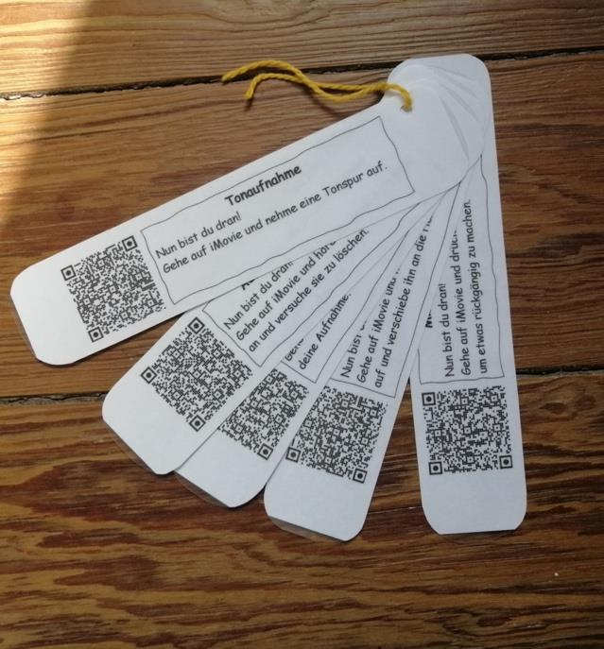
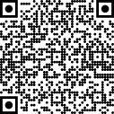
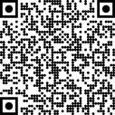
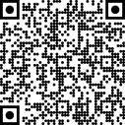
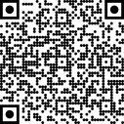
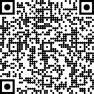

Seite 8
8
CC BY 4.0 international, Jessen, Korth, Nagel 2023
Planung:
oIn der Planungsphase finden sich die Kinder in Zweier-oder Dreiergruppen zusammen und
planen ihre Synchronisation. Hierfür nutzen sie den Book Creator, wo sie sich die vorgeschnittenen Szenen anschauen können. Anschließend sollen sie zusammen überlegen, was die Handlung sein könnte und was gesagt oder vertont werden soll, sowie wer welche Rolle übernimmt. Um das Einsprechen zu üben und Verschiedenes auszuprobieren, können sie zu jeder Szene mehrere Aufnahmen im Book Creator erstellen und sich für die beste Version entscheiden.
Umsetzung:
oFür die Umsetzung nutzen die Schüler:innen ihre Planung im Book Creator und die App iMovie.
Idealerweise müssen sie nun nur noch ihre jeweilige Version zu jeder Szene einsprechen. Dabei können sie auf die Checkliste zurückgreifen, um zu sehen, ob an alles gedacht wurde.
- Didaktische Reserve: Falls die Kinder schon früh mit dem Projekt fertig sind, können sie, auch mithilfe von iMovie, einen Abspann erstellen. Auch hierfür eignet sich die Erstellung eines kurzen Erklärvideos.
Abspann
Schaut euch das Video an und erstellt einen eigenen
Abspann zu eurem Film.
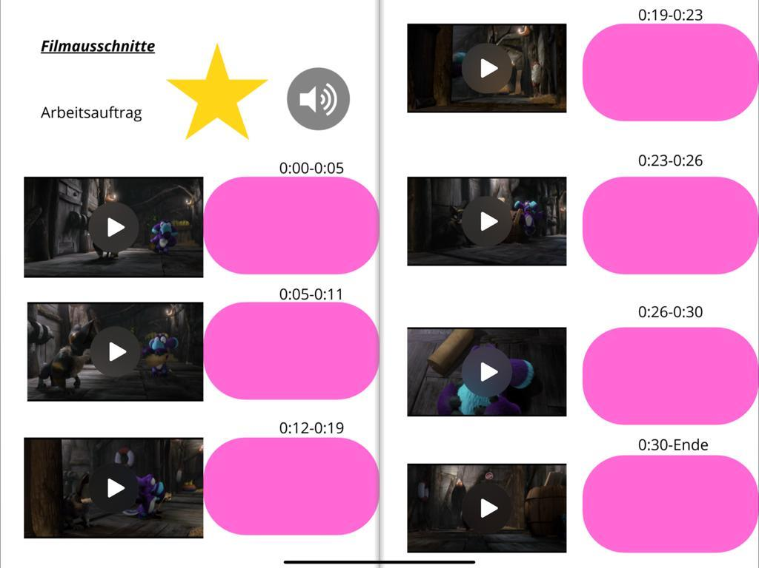
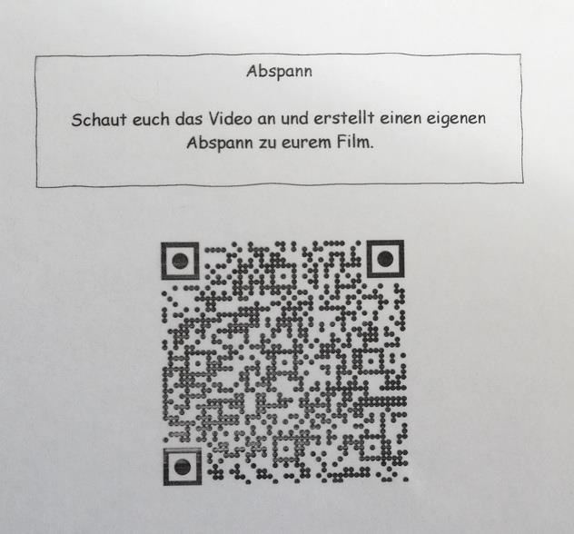
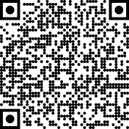

Seite 9
9
CC BY 4.0 international, Jessen, Korth, Nagel 2023
Reflexion:
oFür die Reflexion präsentieren alle Gruppen ihre Filme, die Filme werden nicht von anderen
bewertet. Es findet nur eine kleine Feedbackrunde statt, in der die Schüler:innen von ihren Erfahrungen des Tages berichten. Hierfür kann mit Reflexionskärtchen gearbeitet werden, die Kinder ziehen eine und berichten dann passend zum Kärtchen. Die Hantel steht für „Das fand ich schwer!“; der Stern steht für „Das hat mir gefallen!“; die Glühbirne für „Das habe ich heute gelernt“.
- Erklärung des Tools:
Book Creator:
Der Book Creator eignet sich, um die Checkliste einzusprechen und das Projekt zu planen. Beim Book Creator handelt es sich um eine App, bei der die Kinder Audiospuren einsprechen können und sich diese anhören können. Zusätzlich können Symbole, Fotos und Videos eingefügt werden, um die Filmabschnitte neben den Audiospuren anzeigen zu lassen. Die gemeinsam erstellte Checkliste kann simpel per Airdrop an andere Geräte verschickt werden, wodurch jedes Kind die vollendete Checkliste bekommen kann.
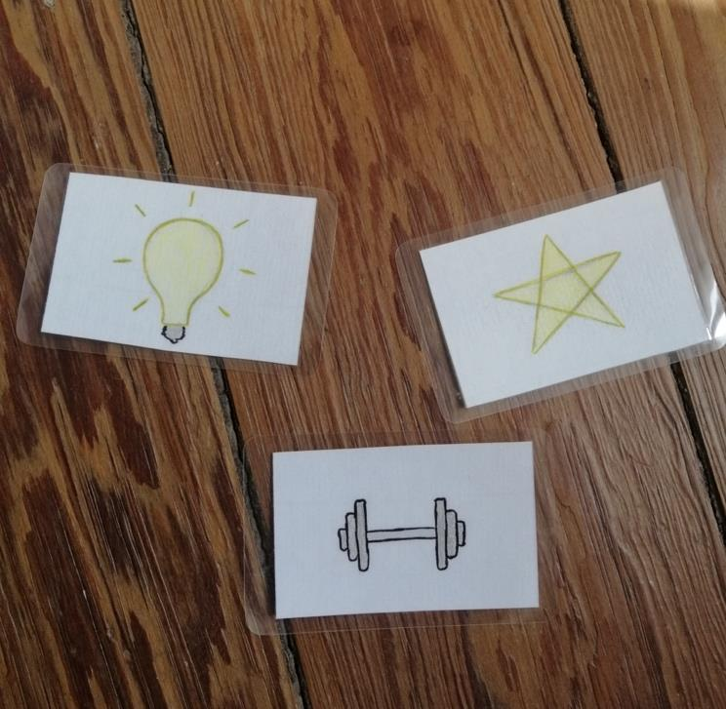

Seite 10
10
CC BY 4.0 international, Jessen, Korth, Nagel 2023
iMovie:
In iMovie wird das Projekt im Endeffekt durchgeführt. Dafür wurden für die Kinder Erklärvideos zu der App erstellt, damit sie sich die wichtigen Funktionen selbst erarbeiten können. Man kann Filmabschnitte trennen, dazugehörige Audiospuren aufnehmen, diese verschieben oder auch Bilder und Texte hinzufügen. Zusätzlich können auch mehrere Audiospuren nebeneinander erzeugt werden, wodurch auch Soundeffekte getrennt von dem eigentlichen Text eingefügt werden können. Mit iMovie kann also sehr gut ein Film synchronisiert werden.
- Erfahrungen aus der Durchführung/ Reflexion:
- Phase Kennenlernen/ Einstieg
Das Kennenlernen hilft bei der Gruppeneinteilung sehr, da dadurch Gruppen entstehen können, bei denen jedes Gruppenmitglied sich einbringen kann und von den anderen Gruppenmitgliedern wertgeschätzt wird. Das Sprechen über die Lieblingsfilme ist eine kleine Annäherung an die Gruppe, die natürlich nicht zwingend erforderlich ist. Dadurch können aber bereits erste Ängste überwunden werden und es kann eine lockere Lernatmosphäre für die Kinder kreiert werden. Bei dem Spiel mit den Emotionskärtchen ist schon zu erkennen, welche Kinder bestimmte Emotionen besser empfinden können und sich so eventuell besser in einen Filmcharakter hineinversetzen können. Dadurch können noch authentischere Filmszenen entstehen, wenn sich „Emotionsexpert:innen“ herauskristallisieren. Um ein wenig zu differenzieren kann man die Emotionen gut an die Filmabschnitte, die thematisiert werden sollen, anpassen, sodass auch Kinder, die nur wenig mit den gegebenen Emotionen anfangen können, bereits erste Eindrücke bekommen und so auch mit ins Boot geholt werden können. Zusätzlich könnte man Kinder noch fragen, ob sie selbst Ideen haben und Emotionen vormachen können.
- Synchronisation und Checkliste
Es ist wichtig, dass die Schüler:innen einen ersten Eindruck von einer guten Synchronisation bekommen. Falls die Schüler:innen beim Erstellen der Checkliste zur guten Synchronisation neue Kriterien nennen, sollten diese in die Checkliste aufgenommen werden, um die gegebenen Beiträge zu würdigen.
- Phase Erarbeitung digitale Tools
Der Book Creator ist ein sehr einfach handzuhabendes Tool. Die Kinder kannten diesen bereits, weswegen es völlig ausgereicht hat, die Kenntnisse noch einmal schnell durch ein Unterrichtsgespräch aufzufrischen. Da es sich aber um ein sehr leicht zu bedienendes Tool handelt, eignet sich die simple Vorstellung ebenfalls bei Gruppen, die mit dem Book Creator noch nicht gearbeitet haben. Hier ist zu beachten, dass man die Kinder die gezeigten Schritte noch einmal selbst vorführen lässt, um sicherzugehen, dass die einzelnen Funktionen auch verstanden wurden.

Seite 11
11
CC BY 4.0 international, Jessen, Korth, Nagel 2023
Bei der Erarbeitung von iMovie ist es von Vorteil, wenn die Lehrkraft sich ebenfalls mit iMovie auskennt. Manche Kinder werden nicht ihre volle Aufmerksamkeit auf die Erarbeitung von iMovie werfen, da sie schon mit den Gedanken bei der Umsetzung des Projektes sind. Andere Kinder brauchen bei der Erarbeitung Unterstützung. Es ist also sinnvoll, wenn man als Lehrkraft hin und wieder bei einzelnen Gruppen unterstützen kann oder überprüfen kann. Manche Kinder brauchen hier immer noch ein wenig Anleitung oder Disziplin. Außerdem schadet es nicht bei manchen Kindern am Ende der Erarbeitungsphase zu überprüfen, ob auch alle erklärten Schritte wirklich von den Kindern durchgeführt werden können.
In der Erarbeitungsphase könnten auch schwierige Kinder einen Partner an die Seite bekommen, damit auch diese das Erarbeiten schaffen können. Diese müssen dafür aber geeignet sein, damit auch beide Kinder nach der Erarbeitungsphase mit einem Lernzuwachs in das Projekt starten können.
- Phase Planung
Die Planung des Projektes gestaltet sich als spannend. Die Kinder erstellen eigene Ideen zu den gegebenen Filmszenen und versuchen diese zu dokumentieren. Es ist eventuell sinnvoll, einen Gruppenchef oder Fairnessbeauftragen pro Gruppe zu wählen, der dafür sorgt, dass jedes Kind teilhaben kann und auch mal die gewünschte Rolle einnehmen kann. Sonst kann es passieren, dass die Gruppe auseinanderbricht und kein Endprojekt entsteht, da manche Kinder nicht mitarbeiten wollen. Ein zweites iPad ist sinnvoll, um sich den Filmabschnitt über den Book Creator auf dem anderen iPad anzuschauen, damit man die Inhalte abgleichen kann.
- Phase Umsetzung
Bei der Umsetzung des Projektes kommt es darauf an, wie gut in Phase 3 gearbeitet wurde. Falls die Kinder sich mit den Erklärvideos gut auf das Kommende vorbereitet haben, fällt es ihnen leicht, ein zufriedenstellendes Endprodukt zu erstellen. Hier ist es wichtig, dass die Kinder sich auf die Checkliste beziehen und selbstkritisch genug ihre eingesprochenen Szenen beurteilen und im Anschluss anhand der Kriterien überarbeiten können.
Auch hier ist eine klare Rollenverteilung von Bedeutung, damit in der aufgenommenen Tonspur auch nur die Inhalte vorhanden sind, die vorher besprochen wurden.
- Phase Reflexion
In der Reflexionsphase ist es wichtig, dass die Kinder nicht negativ über andere Filme urteilen. Jede Gruppe hat in diesem Projekt an ihrem eigenen großartigen Film gearbeitet und stellt diesen nun den anderen Kindern vor. Falls dies nicht gewährleistet ist, können nicht alle Filme präsentiert werden, da es schnell zu Unmut bei Kindern kommen kann, die einen vermeintlich schlechteren Film erarbeitet haben. Hier ist bei der Lehrkraft Feinfühligkeit gefragt, damit jedes Ergebnis für sich gelobt und wertgeschätzt werden kann.

Seite 12
12
CC BY 4.0 international, Jessen, Korth, Nagel 2023
- Literatur:

Literaturverzeichnis
Schulz. (Dezember 2021). Durchgängige Sprachbildung im digital-inklusiven Unterricht - Grundlagen
und Beispiel. Fördern in der Praxis & Intervention, S. 1-28.
Schulz, L. (2020). Dikusion - Lernen mit digitalen Medien im inklusivem Unterricht . Stuttgart: Dr. Josef
Raabe Verlags-GmbH.
Quelle: Manual-Jessen-Korth-Nagel.pdf · praxis.leaschulz.com · Lizenz siehe Materialseite.

